thema circus

de muziekinstrumenten: dat zijn dingen waarmee je muziek kunt maken**.**

- de piano is een groot muziekinstrument met witte en zwarte toetsen.

- de fluit is een muziekinstrument waarop je moet blazen. Het is een lange pijp met gaatjes.

- de gitaar is een muziekinstrument met snaren.

- de trompet is een muziekinstrument waarop je moet blazen. De trompet heeft drie knopjes en geeft een heel hard geluid.

- de keyboard is een soort piano. Er zit een computertje in, waardoor je verschillende soorten muziek kan maken.

**de keyboard**

[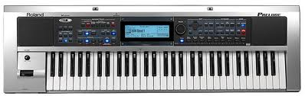](http://www.google.nl/imgres?q=de+keyboard&start=95&num=10&hl=nl&tbo=d&biw=1024&bih=501&tbm=isch&tbnid=M8-BbfSvBc9CwM:&imgrefurl=http://www.muziekmetthamar.nl/piano-les/instrument/&docid=kQY6av5I1zuDHM&imgurl=http://www.muziekmetthamar.nl/wp-content/uploads/2012/10/Keyboard.jpg&w=773&h=246&ei=epv-UK2bK8mQ0QW_3YH4DA&zoom=1&iact=hc&vpx=120&vpy=240&dur=3985&hovh=126&hovw=398&tx=312&ty=80&sig=115441204954272801617&page=6&tbnh=87&tbnw=238&ndsp=22&ved=1t:429,r:7,s:100,i:25)

**de trompet**



**de gitaar**

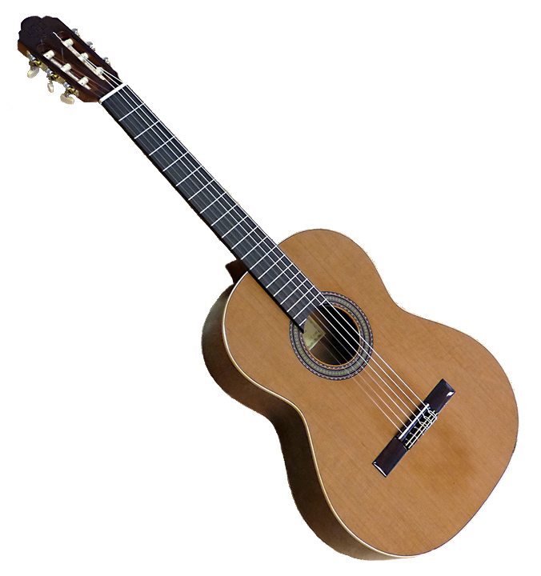

**de fluit**

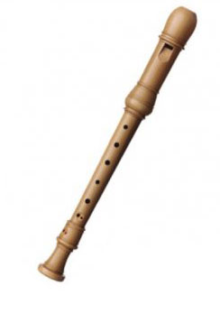

**de piano**



**de muziekinstrumenten**